TRIMATRA (TIGA DIMENSI)

• Trimatra : sesuatu yang terlihat bukan hanya panjang dan lebar saja tetapi juga mempunyai kedalaman ruang.

• Merancang Trimatra: seperti merancang dwimatra, merancang trimatra juga bertujuan mencapai keserasian rupa, atau membangkitkan rupa tertentu yang mengasyikan , tapi dalam merancang trimatra lebih rumit karena berbagai sudut pandang harus dipertimbangkan dengan serempak.

•

TIGA ARAH UTAMA
3 ARAH UTAMA TERDIRI ATAS: (gb.1) • 1. Arah tegak ke atas dan bawah (y)
• 2. Arah lintang ke kiri dan kanan (x)
• 3. Arah bujur ke depan dan belakang (z) Pada setiap arah dibuat bidang papar: (gb.2) • 1. Bidang lintang (a)
• 2. Bidang jelar (b) • 3. Bidang bujur (c)
Dg menggandakan bidang tsb, : (gb.3)
• 1. Bidang lintang menjadi bidang muka dan belakang • 2. Bidang jelar menjadi bidang dasar dan atas
• 3. Bidang bujur menjadi sisi kanan dan sisi kiri

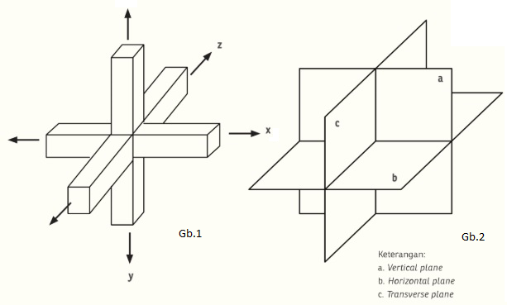
TIGA TAMPAK DASAR
• Setiap bentuk Trimatra dapat ditempatkan dalam sebuah kubus khayal sehingga tiga tampak dasarnya dapat ditentukan (gb.4):

• a. Tampak Denah - bentuk terlihat dari atas (gb.5)

• b. Tampak Muka - bentuk terlihat dari depan (gb. 6)

• c. Tampak Lambung - bentuk terlihat dari samping (gb.7)

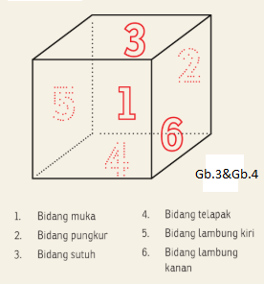
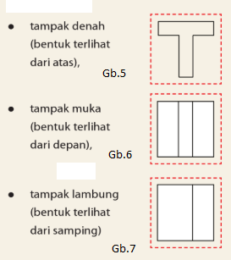
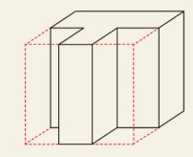
UNSUR RANCANG TRIMATRA
• Dalam rancang Dwimatra terdapat 3 kel unsur:

• a. Unsur konsep: tidak berwujud, tapi terasa seolah - olah ada. titik, garis, bidang dan gempal

• b. Unsur Rupa: dapat dilihat, menentukan penampilan akhir sebuah rancang. raut, ukuran, warna dan tekstur

• c. Unsur Pertalian: mengendalikan struktur keseluruhan dan pertalian batin semua unsur rupa.

• Kedudukan, arah, ruang dan gaya berat

UNSUR KONSEP
Terdiri atas:

A. Titik - titik sebagai konsep menunjukkan kedudukan dalam ruang. (Gb.8)

B. Garis, bila sebuah titik bergerak, jalan yg dilaluinya membentuk garis. (Gb.8)

C. Bidang, jalan yg dilalui oleh sepotong garis yg bergerak (bukan kearah dirinya) membentuk bidang.(Gb.8)

D. Gempal, jalan yg dilalui oleh bidang yg bergerak (bukan kearah dirinya) membentuk gempal. (Gb.9)

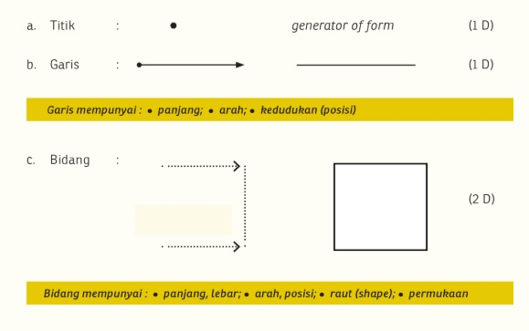
Gb.8
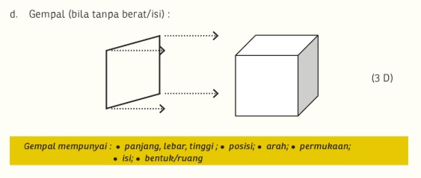

Gb.9
UNSUR RUPA
A. Raut - raut merupakan rupa keliling sebuah rancang dan jatidiri utama rancang tersebut.

B. Ukuran -ukuran bukan hanya besar atau kecil, panjang atau pendek, tetapi isinya dapat dihitung.

C. Warna- warna, atau nilai terang dan gelap, membedakan sebuah bentuk dengan jelas dari lingkungannya, dan dapat berupa warna alam atau buatan.

D. Tekstur adalah sifat permukaan bahan yang digunakan untuk membuat sebuah rancang.

UNSUR PERTALIAN
• Unsur Pertalian pada rancang Trimatra lebih rumit dibandingkan Dwimatra.
• Dalam Dwimatra kita gunakan simpai acuan, sedangkan dalam rancang Trimatra kita gunakan kubus khayal untuk menetapkan pertalian.
• A. Arah - arah juga harus dilihat berdasar lebih dari satu tampak. (gb.10)
• B. Kedudukan - kedudukan harus ditentukan oleh lebih dari satu diantara 3 tampak dasar.(Gb.11)
• C. Ruang - ruang disini tentu saja nyata, dapat ditempati, tidak ditempati atau berongga.(Gb.12)
• D. Gaya berat - gaya berat nyata adanya dan berpengaruh pada kemantapan sebuah rancang.(Gb.13)

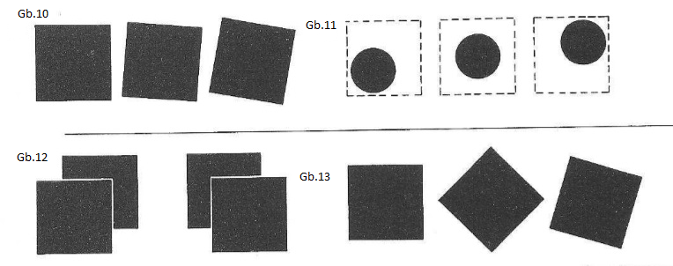
UNSUR RAGANG
• Unsur Ragang memiliki nilai racana, dan terutama penting untuk memahami bentuk geometri.
• Semua unsur ragang digunakan untuk menunjukkan komponen geometri sebuah rancang trimatra:
• a. Sudut - sudut terbentuk jika beberapa bidang bertemu pada 1 titik konsep. Sudut dapat menjorok ke luar atau ke dalam.(Gb.20)
• b. Garis potong dua sisi dibentuk oleh dua bidang tak sejajar yang bertemu sepanjang garis konsep.(gb.21)
• c. Sisi - bidang konsep yg menjelma menjadi permukaan. • Sisi adalah permukaan luar yg melingkupi
• gempal (gb.22)

BENTUK dan RACANA
• Bentuk adalah semua unsur rupa yaitu ukuran, warna dan tekstur.

• Bentuk merupakan keseluruhan rupa sebuah rancang. (bentuk dapat rumit)

• Racana adalah keseluruhan organisasi dalam ruang yaitu sebuah kerangka yg menopang keseluruhan susunan raut, warna dan tekstur. (racana sangat sederhana).

• Racana menentukan cara sebuah bentuk dibangun, atau cara beberapa bentuk tersusun.

